Laboratorio 1.1
Estudiante: Israel Calle, Andrés Yaguachi y Diego Loján
Demostración de la creación de los TableSpaces
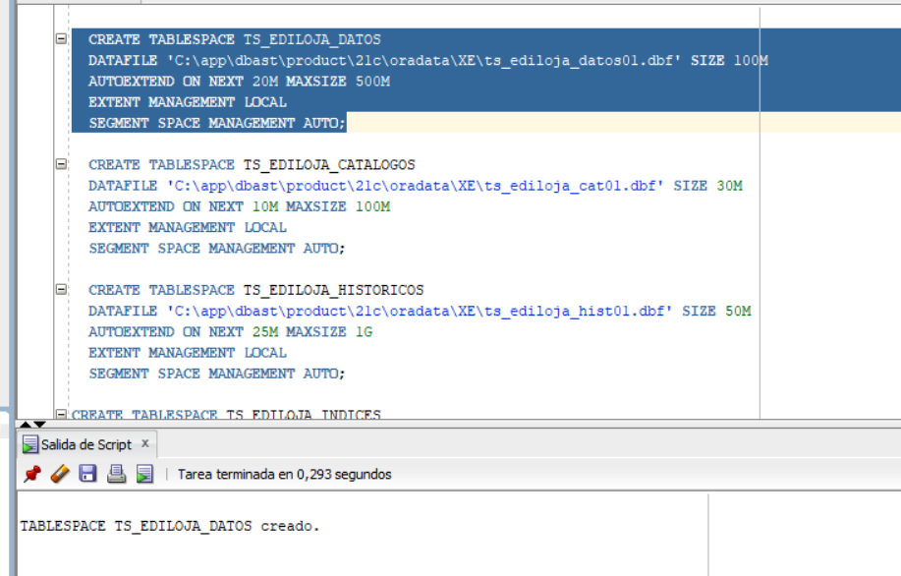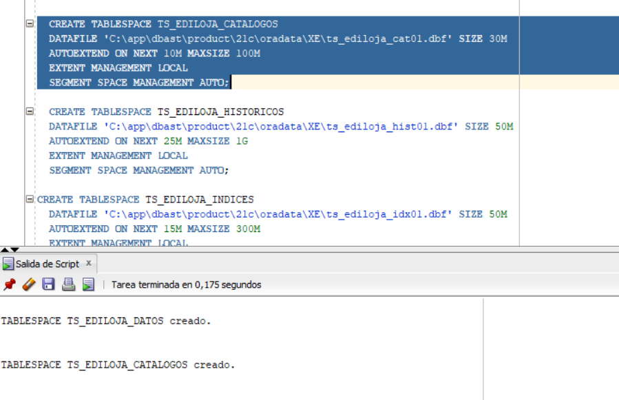

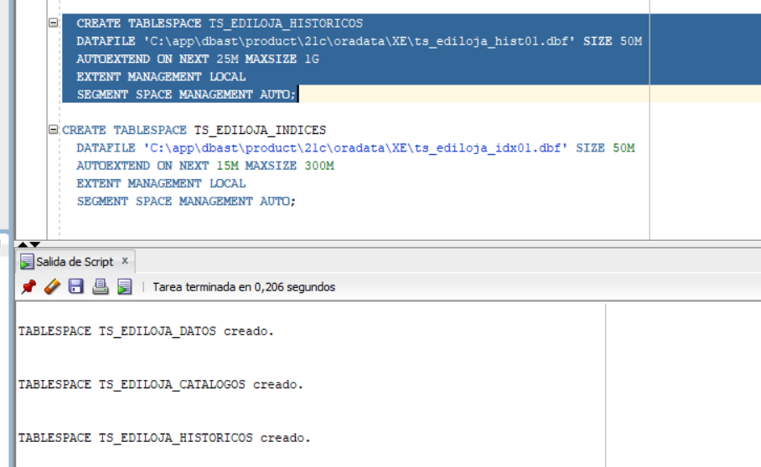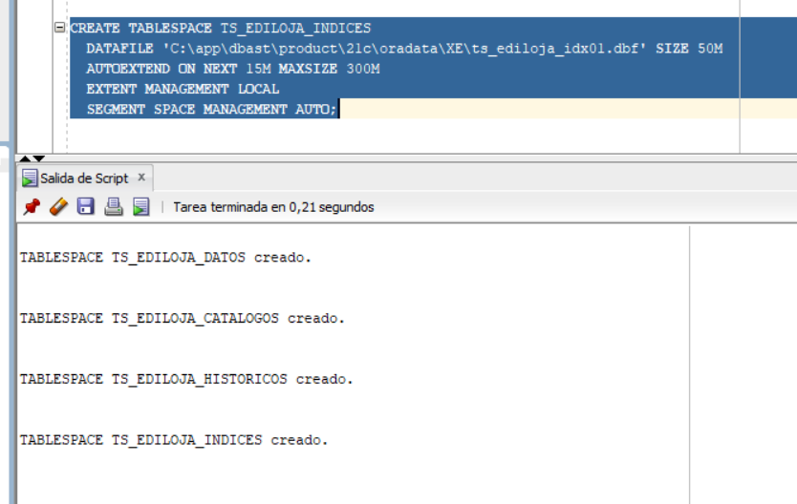

Demostración de la creación del usuario y la asignación de los TableSpaces
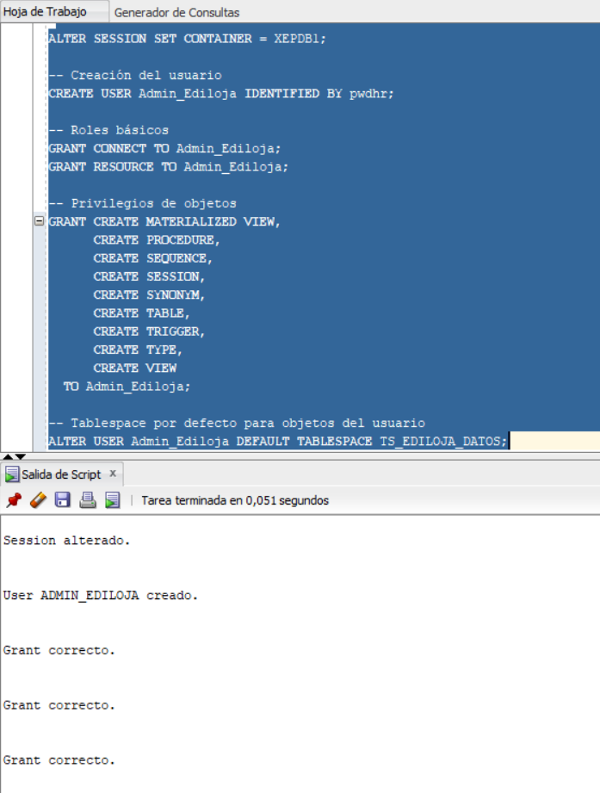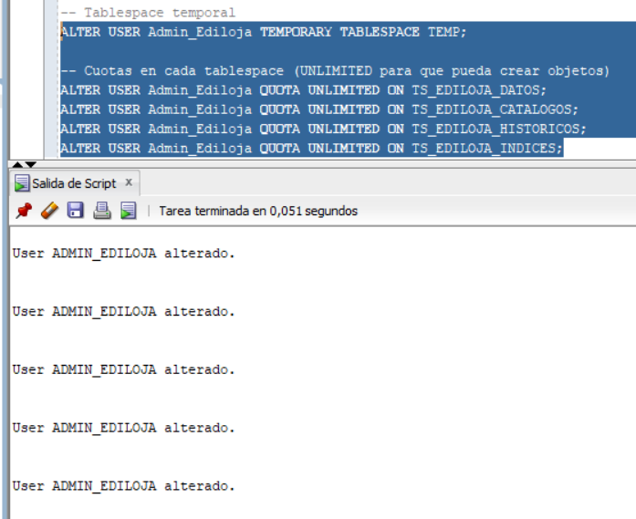
Demostración de la creación de las Tablas en el Usuario, y la asignación de TableSpaces a cada una.
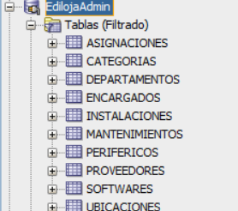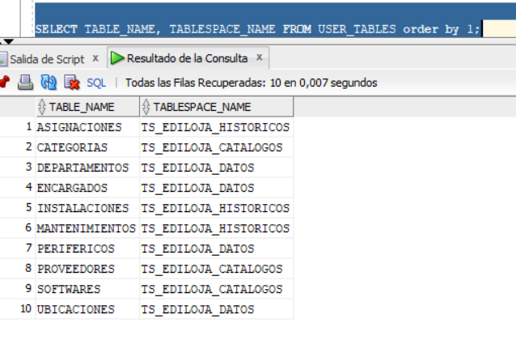
Indices en su TableSpace
